

Filtrar RA Devolução de Valores
O objetivo desta funcionalidade é Filtrar RA para Devolução de Valores, exibindo uma tela para que sejam informados os critérios de filtro para a pesquisa dos registros de atendimento (RA) referentes à devolução de valores.
Essa opção pode ser acessada via Menu de Sistema, nos caminhos: GSAN > Atendimento ao Público > Ordem de Serviço > Filtrar RA Devolução de Valores ou GSAN > Atendimento ao Público > Filtrar RA Devolução de Valores.
Feito isso, o sistema exibe a tela a seguir:

Observação
Informamos que os dados exibidos nas telas a seguir são fictícios, e não retratam informações de clientes.
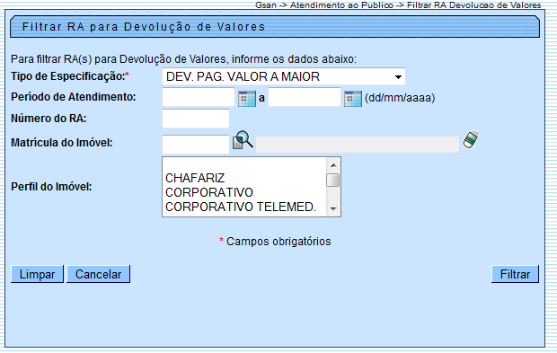
Acima, informe obrigatoriamente o campo Tipo de Especificação, selecionando uma das opções disponibilizadas pelo sistema. Depois, informe os demais campos que julgar necessários e clique no botão . O sistema exibe os registros de atendimentos que atenderam aos critérios informados:
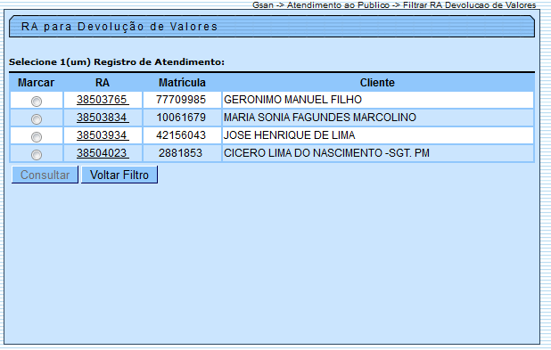
Agora, o usuário pode selecionar o registro de atendimento que contém os documentos para os procedimentos de devolução. Ao clicar no link do campo RA, o sistema visualiza a tela a seguir:
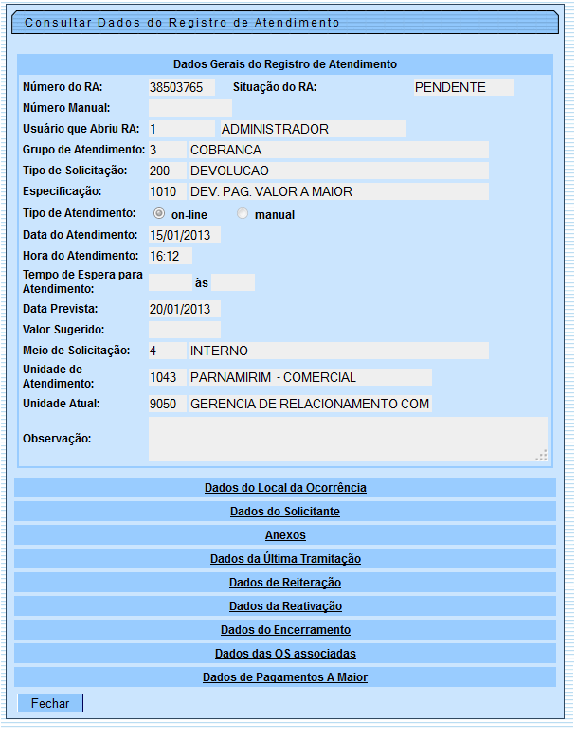
Agora é possível consultar os dados do registro de atendimento. A tela também exibe detalhamentos, expandindo e exibindo os campos quando clicado nos links:
- Dados do Local de Ocorrência;
- Dados do Solicitante;
- Anexos;
- Dados da Última Tramitação;
- Dados de Reiteração;
- Dados de Reativação;
- Dados do Encerramento;
- Dados da OS Associadas;
- Dados de Pagamento a Maior.
Para pesquisar o RA e exibir os detalhes referentes à devolução de valores, clique no checkbox do campo Marcar, tela RA para Devolução de Valores e, em seguida, clique no botão . O sistema exibe a tela abaixo:
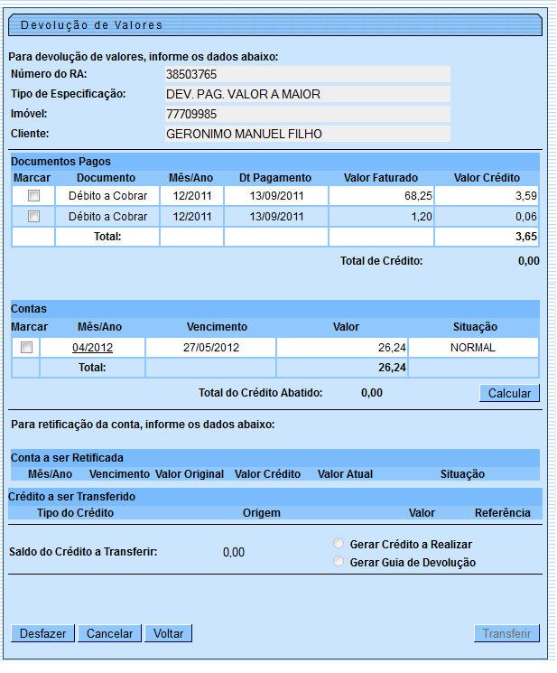
Ao clicar no link do campo Mês/Ano, quadro Contas, tela Devolução de Valores será exibido o detalhe da conta, conforme abaixo:
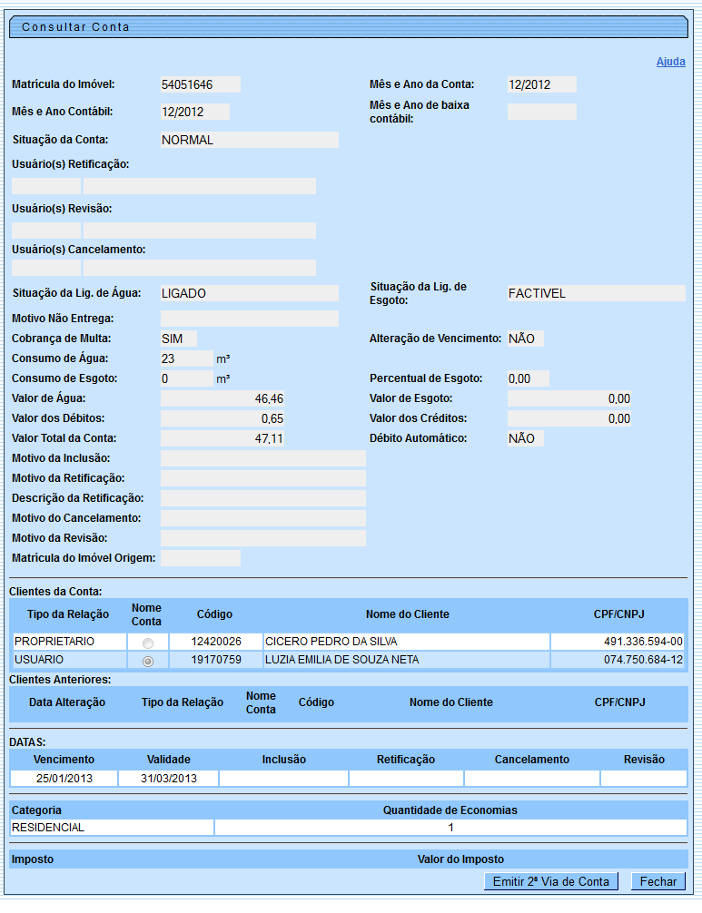
A tela Devolução de Valores é composta pelos quadros:
- Documentos Pagos;
- Contas, que foram faturadas e ainda não pagas;
- Conta a ser Retificada;
- Crédito a ser Transferido.
A funcionalidade para Efetuar Devolução de Valores, será ativada a partir da seleção do RA. Essa funcionalidade se baseia na funcionalidade “Efetuar Devolução de Valores Pagos em Duplicidade”, que contempla os três tipos de devoluções.
Para os pagamentos em duplicidade, também considera os pagamentos em duplicidade para os tipos de documento Guia de Pagamento; e Débito a Cobrar.
No caso de pagamento com valor maior que o do documento, serão apresentados os documentos de acordo com o tipo correspondente e exibidos os respectivos valores faturado, pago, e de crédito para devolução.
Para o caso de documento pago que contém alguma cobrança indevida, o sistema exibe na tela uma tabela correspondente ao tipo do documento, os documentos faturados e pagos associados ao RA selecionado no filtro, exibindo os respectivos valores faturado, corrigido e de crédito para devolução.
O crédito devido pode ser concedido nas contas que ainda estão em aberto. Nesse caso, o usuário deve selecionar, no primeiro quadro, os documentos pagos com valor a ser devolvido e o valor do crédito e, na segundo quadro, as possíveis contas a serem retificadas a partir dos créditos oriundos das devoluções. À medida que o usuário selecione documentos no primeiro quadro, o sistema acumula o valor do crédito, no Total do Crédito exibido no rodapé, à medida que o usuário selecione contas no segundo quadro, o sistema abate do valor dessa conta marcada o valor do crédito oriundo do primeiro quadro, acumulando esse valor no Total do Crédito Abatido, exibido no rodapé do segundo quadro.
Ao clicar no botão , o sistema efetua a distribuição dos créditos referentes às devoluções dos valores pagos indevidamente, apresentando, no quadro de Contas a Serem Retificadas, as contas selecionadas para receber os créditos e os respectivos valores que resultarão da retificação. Será exibida na tela os Créditos Realizados correspondentes a cada conta a ser retificada.
Caso ainda tenha sobrado valor para devolução sem conta selecionada para retificação, ou nenhuma conta tiver sido selecionada (restando o valor integral do crédito), será disponibilizada a opção para que possa ser gerado um Crédito a Realizar a ser distribuído em contas futuras. O usuário deve possuir permissão especial para realizar a opção para gerar uma Guia de Devolução para posterior crédito bancário na conta do solicitante.
No item Saldo do Crédito a Transferir - Caso o usuário não possua Permissão Especial, apenas a geração do Crédito a Realizar será possível. Caso seja selecionada a opção para gerar Crédito a Realizar, será exibido no quadro os Créditos a Realizar, correspondentes às devoluções selecionadas, para serem incorporados nas contas a serem faturadas. Caso a opção seja para gerar Guia de Devolução, o sistema apresenta os dados da guia a ser gerada, e, ao concluir a funcionalidade, gera a respectiva guia de devolução para posterior crédito bancário na conta do solicitante.
Não será permitida a devolução parcial, portanto o checkbox do campo Marcar fica desabilitado para que seja feita a operação de devolução incluindo os valores crédito/débito.
Por solicitação da Compesa, foi criado de um novo motivo de revisão Solicitação de Devolução, a ser colocado nas contas selecionadas para revisão no momento da inclusão/atualização do RA. As contas ficam associadas ao RA.
Foi alterada a funcionalidade Devolução de Valores, para exibir a lista das contas em aberto que estiverem em revisão, com esse motivo e associadas ao RA. Após a devolução efetuada ou caso o registro de atendimento seja encerrado sem a devolução, essas contas serão retiradas de revisão, no Encerrar Registro de Atendimento.

Tela de Sucesso
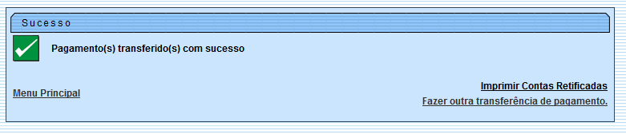
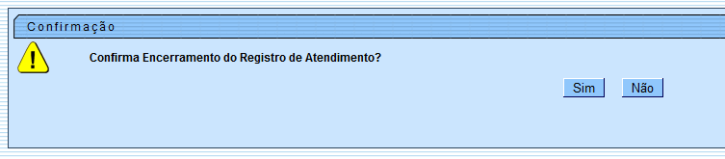

Preenchimento dos Campos
Campo | Orientações para Preenchimento
Tipo de Especificação | Campo obrigatório - Selecione uma das opções disponibilizadas pelo sistema.
Período de Atendimento | Informe as datas válidas do período de atendimento, no formato DD/MM/AAAA (dia, mês, ano) ou clique no botão para selecionar as datas desejadas.  Para obter detalhes sobre o preenchimento do campo de datas, clique no link Pesquisar Data - Calendário.
Número do RA | Informe o número do Registro de Atendimento relativo à devolução de valores.
Matrícula do Imóvel | Informe a matrícula do imóvel, ou clique no botão , Pesquisar Imóvel, para selecionar a matrícula desejada. A identificação do imóvel será exibida no campo ao lado.  Para apagar o conteúdo do campo, clique no botão ao lado do campo em exibição.
Perfil do Imóvel | Selecione o perfil do imóvel, clicando sobre a opção desejada. Para selecionar mais de uma opção, mantenha a tecla Ctrl pressionada, e clique sobre as demais opções desejadas.

Funcionalidade dos Botões
Botão | Descrição da Funcionalidade
Ao clicar neste botão, o sistema permite selecionar uma data válida, no formato DD/MM/AAAA (dia, mês, ano).
Para obter detalhes sobre o preenchimento do campo de datas, clique no link Pesquisar Data - Calendário.
 | Ao clicar neste botão, o sistema permite consultar um dado na base de dados.
 | Ao clicar neste botão, o sistema apaga o conteúdo do campo em exibição.
 | Ao clicar neste botão, o sistema limpa o conteúdo dos campos na tela.
 | Ao clicar neste botão, o sistema cancela a operação e retorna à tela principal.
 | Ao clicar neste botão, o sistema comanda a execução do filtro com base nos parâmetros informados.
 | Ao clicar neste botão, o sistema exibe os detalhes referentes à devolução de valores.
 | Ao clicar neste botão, o sistema retorna à tela de filtro.
 | Ao clicar neste botão, o sistema fecha a tela em exibição.
 | Ao clicar neste botão, o sistema efetua a distribuição dos créditos referentes às devoluções dos valores pagos indevidamente.
 | Ao clicar neste botão, o sistema desfaz o último procedimento realizado.
 | Ao clicar neste botão, o sistema retorna à tela anterior.
 | Ao clicar neste botão, o sistema conclui a operação de devolução de valores.
 | Ao clicar neste botão, o sistema emite a segunda via da conta.

Referências
Devolução de Valores
Inserir Registro de Atendimento

Termos Principais
Registro de Atendimento
Clique aqui para retornar ao Menu Principal do GSAN

